**Инструкция по эксплуатации облачного сервиса новостной генерации**

**1. Вход в систему**

Для начала работы войдите в облачную платформу под своей учетной записью. При необходимости — зарегистрируйтесь, указав адрес электронной почты и пароль.

**2. Создание проекта**

1. На главной странице нажмите кнопку «Новый проект» или иконку «+».  
   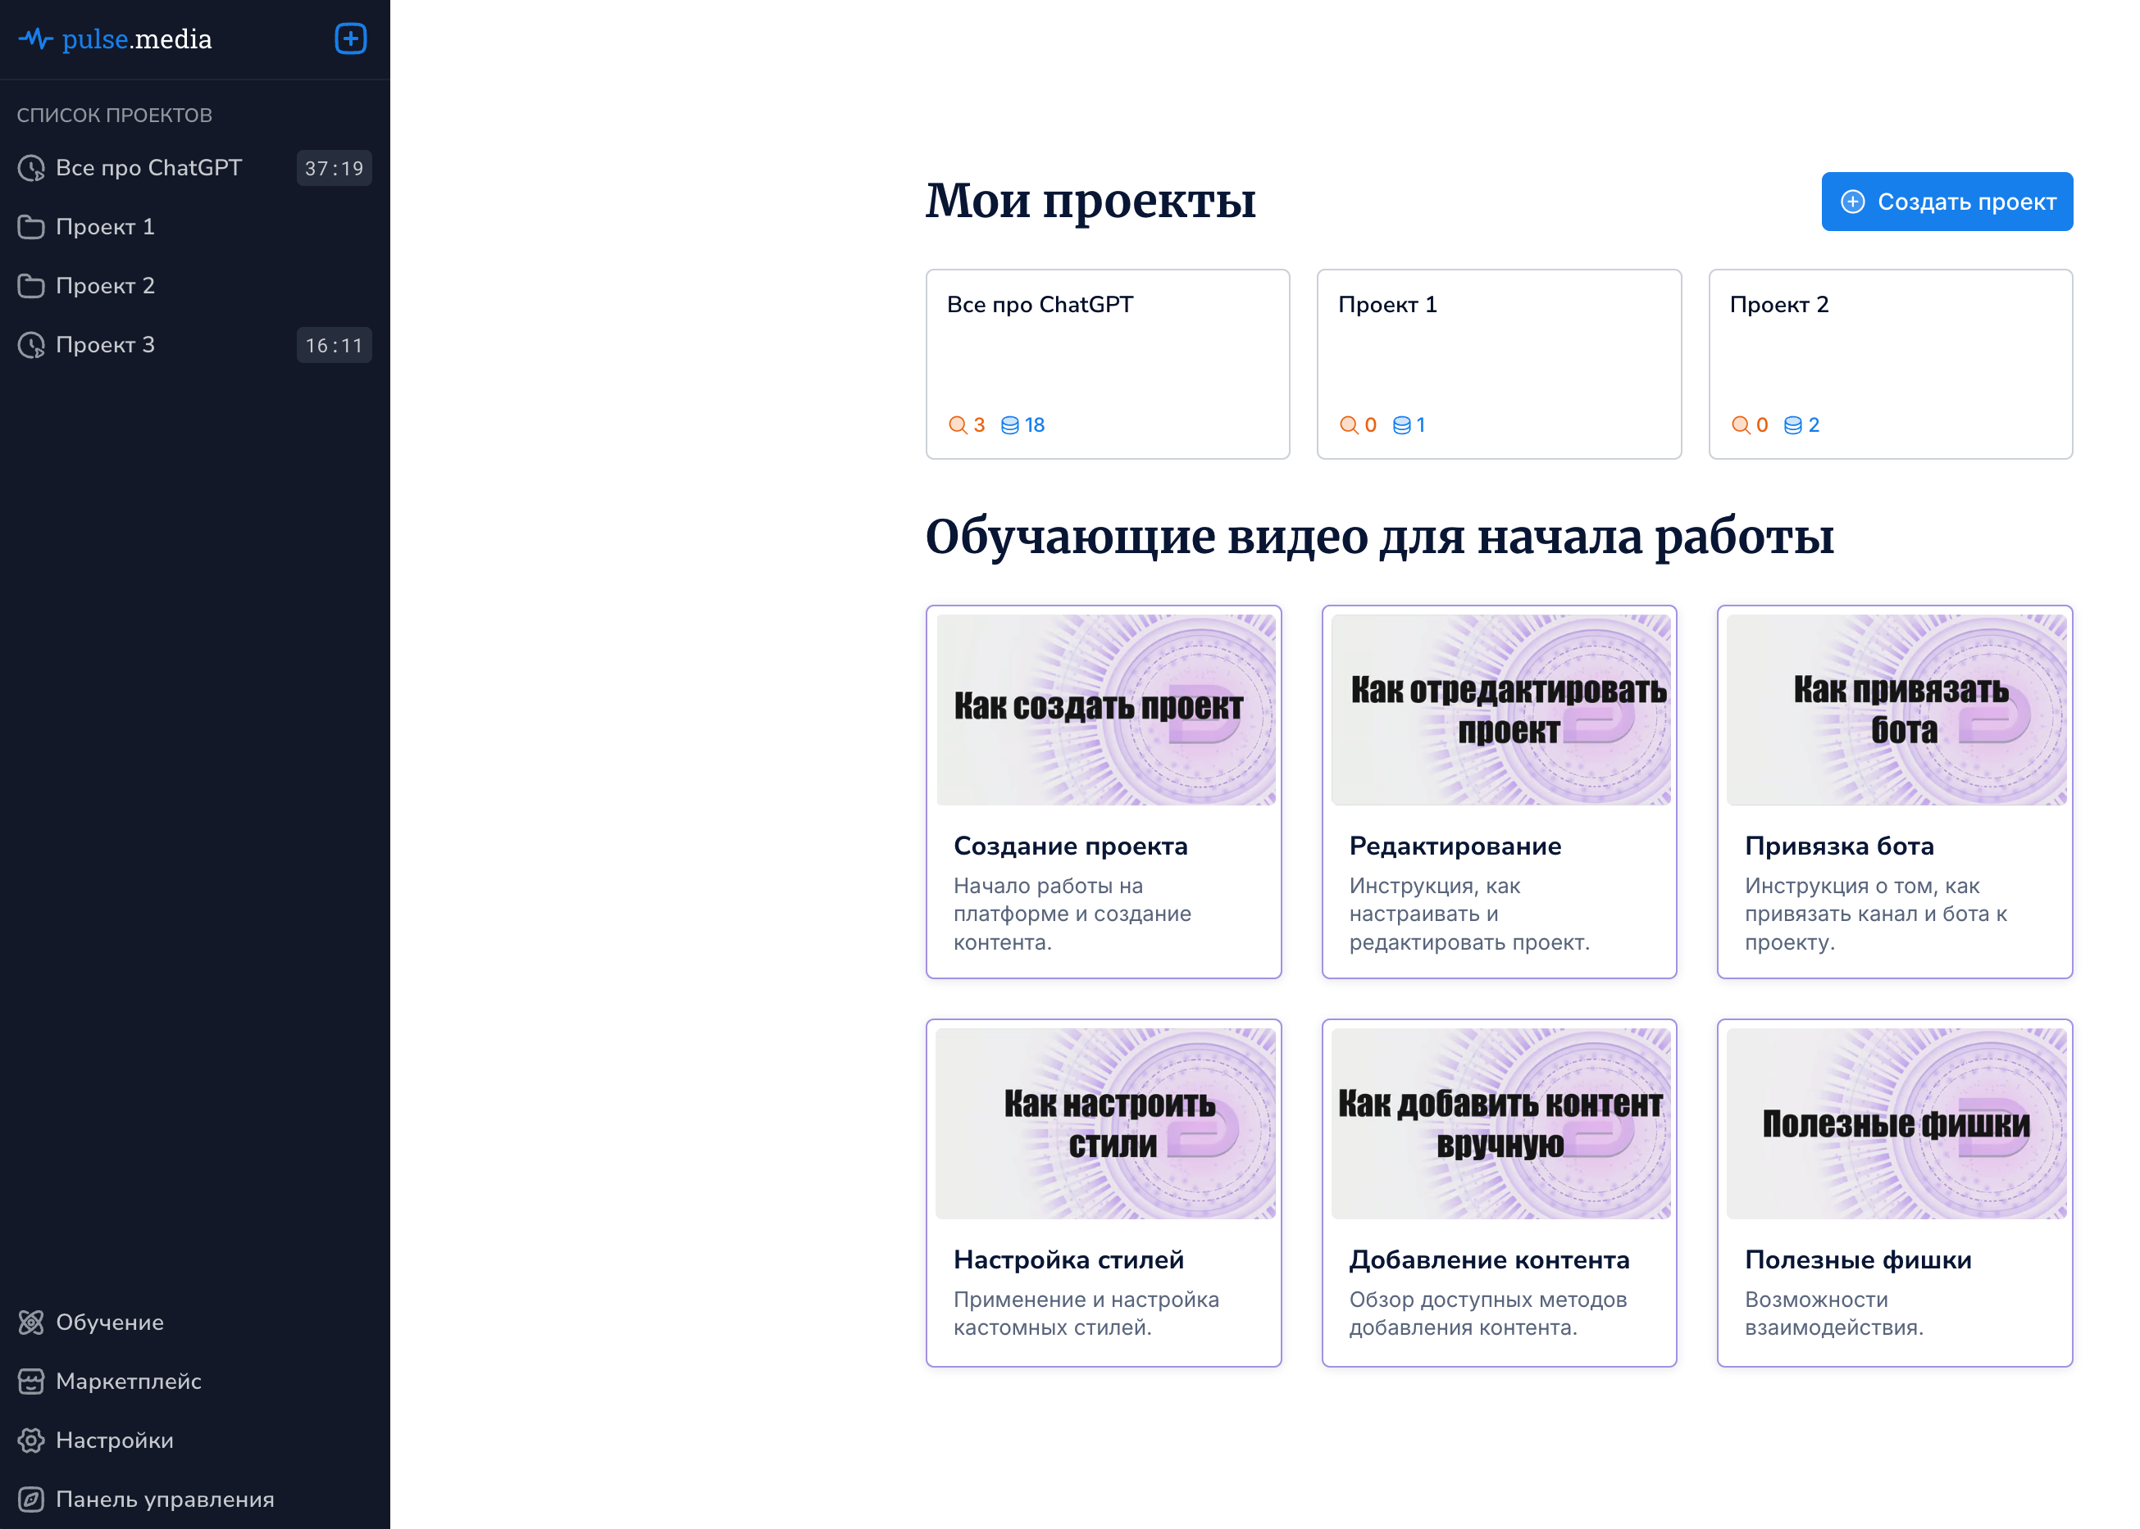
2. Введите название проекта (например, «Новости об ИИ»).
3. Выберите стиль оформления (например, «Адаптивный»).  
   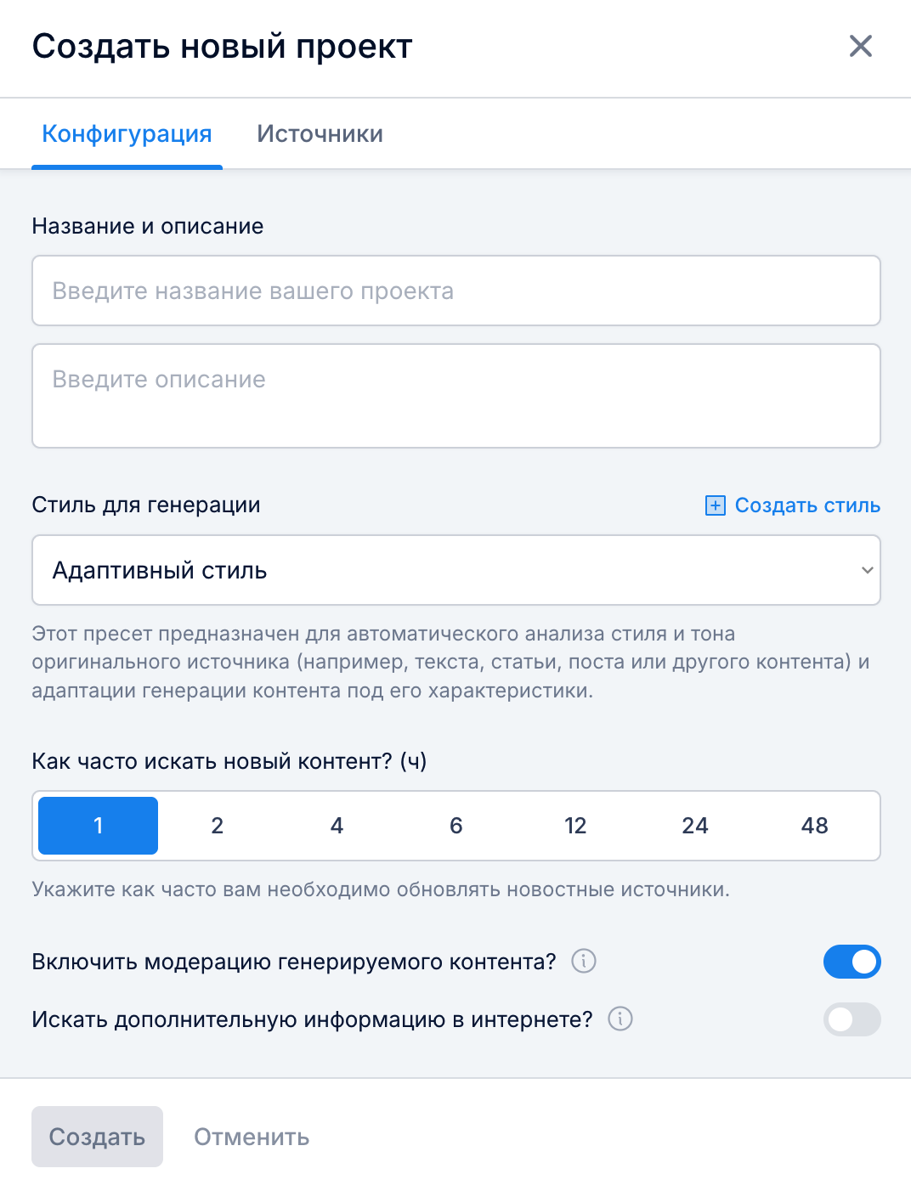
4. Установите частоту поиска новостей (по умолчанию — каждый час).
5. Установите режим модерации:
   * Если публикации должны уходить автоматически — отключите модерацию.
   * Если хотите контролировать публикации вручную — оставьте модерацию включенной.
6. Нажмите «Создать».

**3. Добавление источников**

1. Внутри проекта нажмите «Добавить источник».
2. Введите ключевое слово (например, «OpenAI»).  
   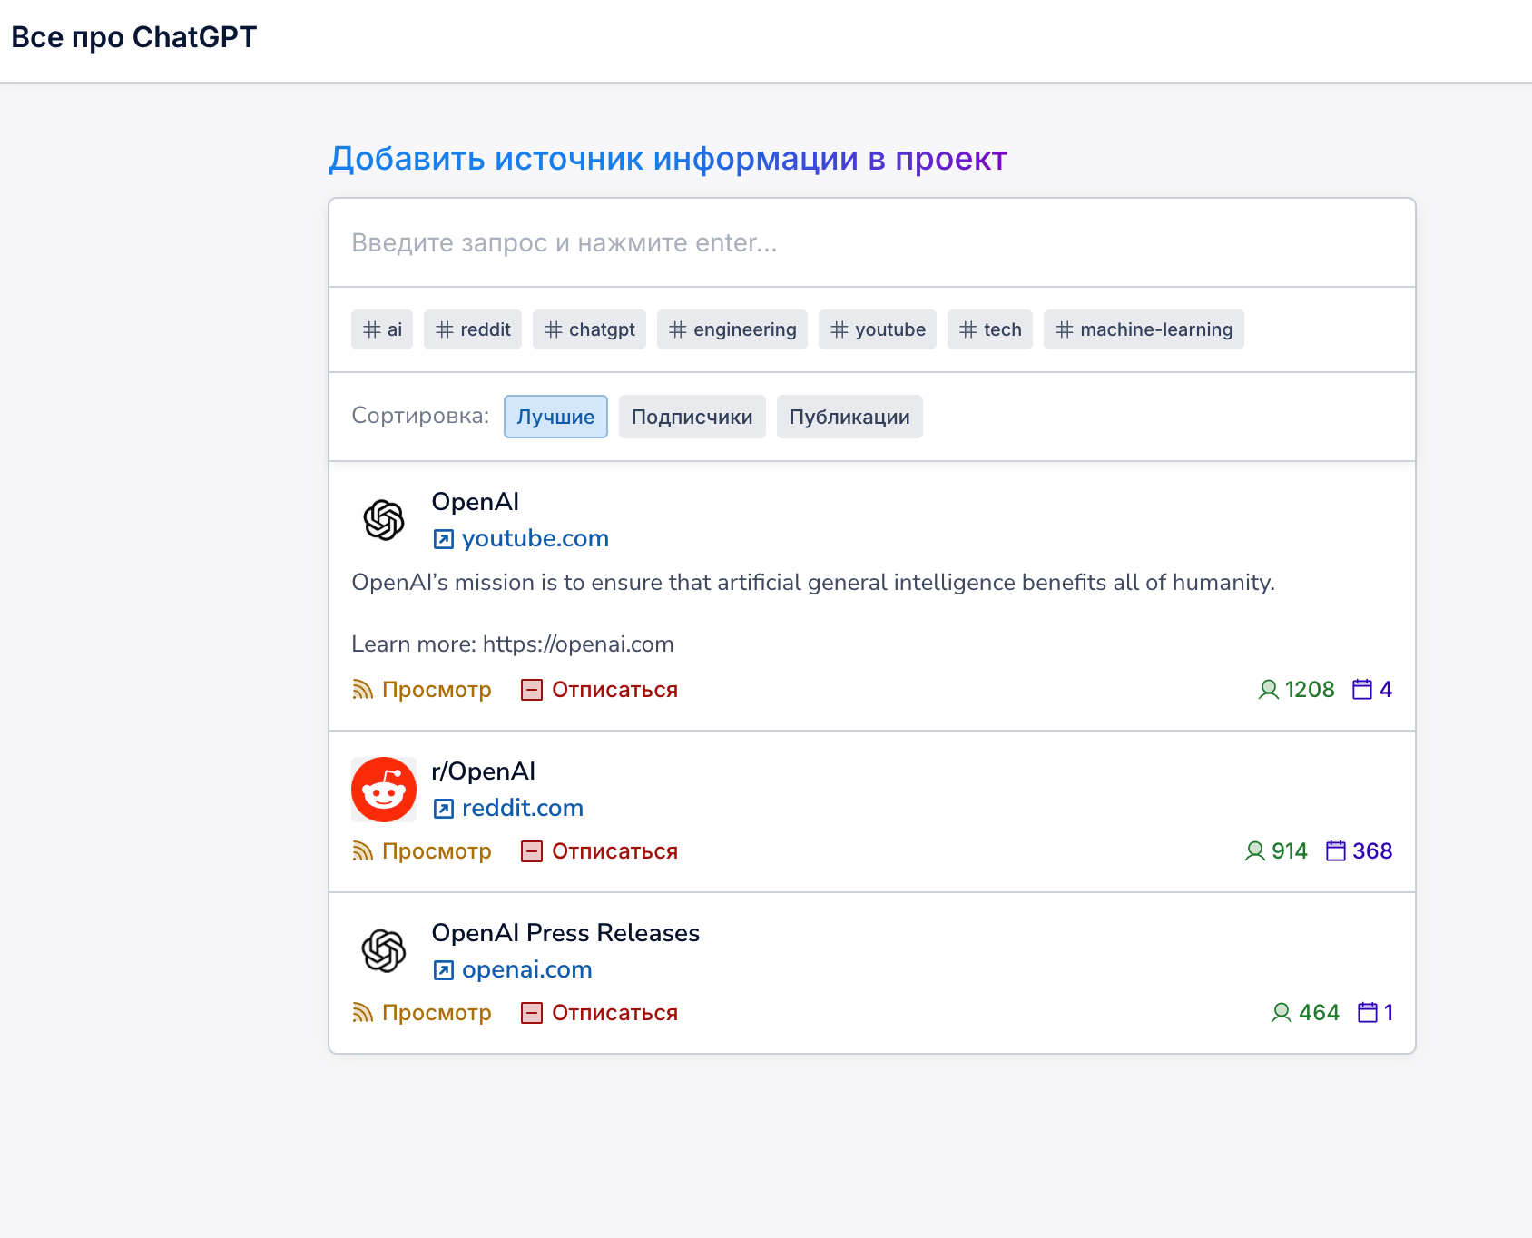
3. Выберите и подпишитесь на подходящие источники: YouTube-каналы, сабреддиты, пресс-релизы и др.
4. Используйте хэштеги, чтобы найти дополнительные релевантные источники.

**4. Запуск генерации новостей**

1. После добавления источников нажмите кнопку «Запустить генерацию».  
   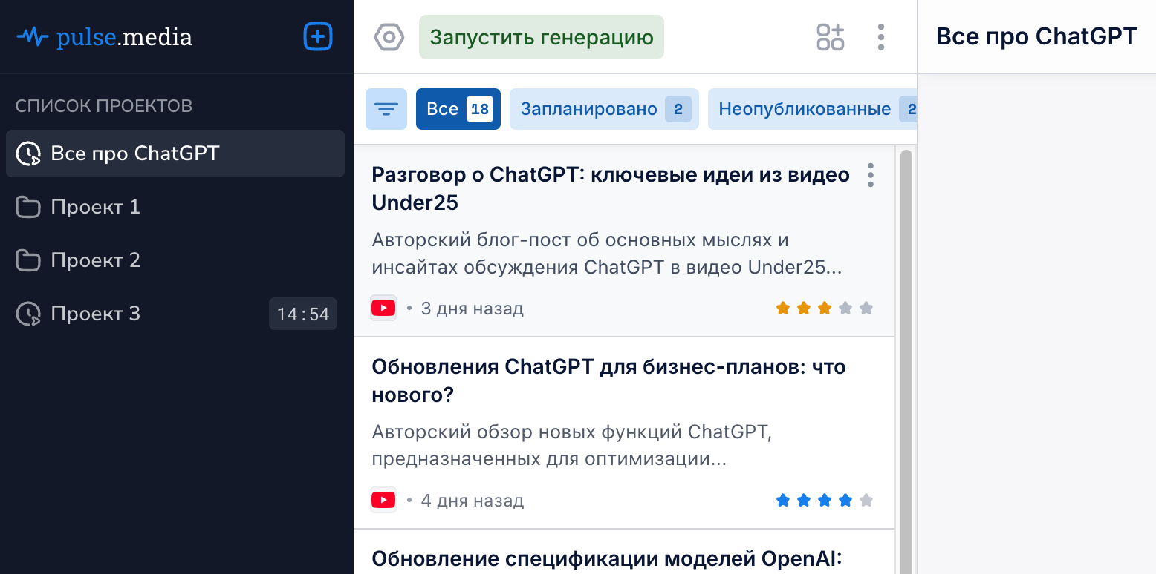
2. Система проанализирует источники и подготовит черновики публикаций.

**5. Работа с новостями**

1. Откройте сгенерированную новость:
   * Посмотрите summary, дату, источник, изображение и текст.  
     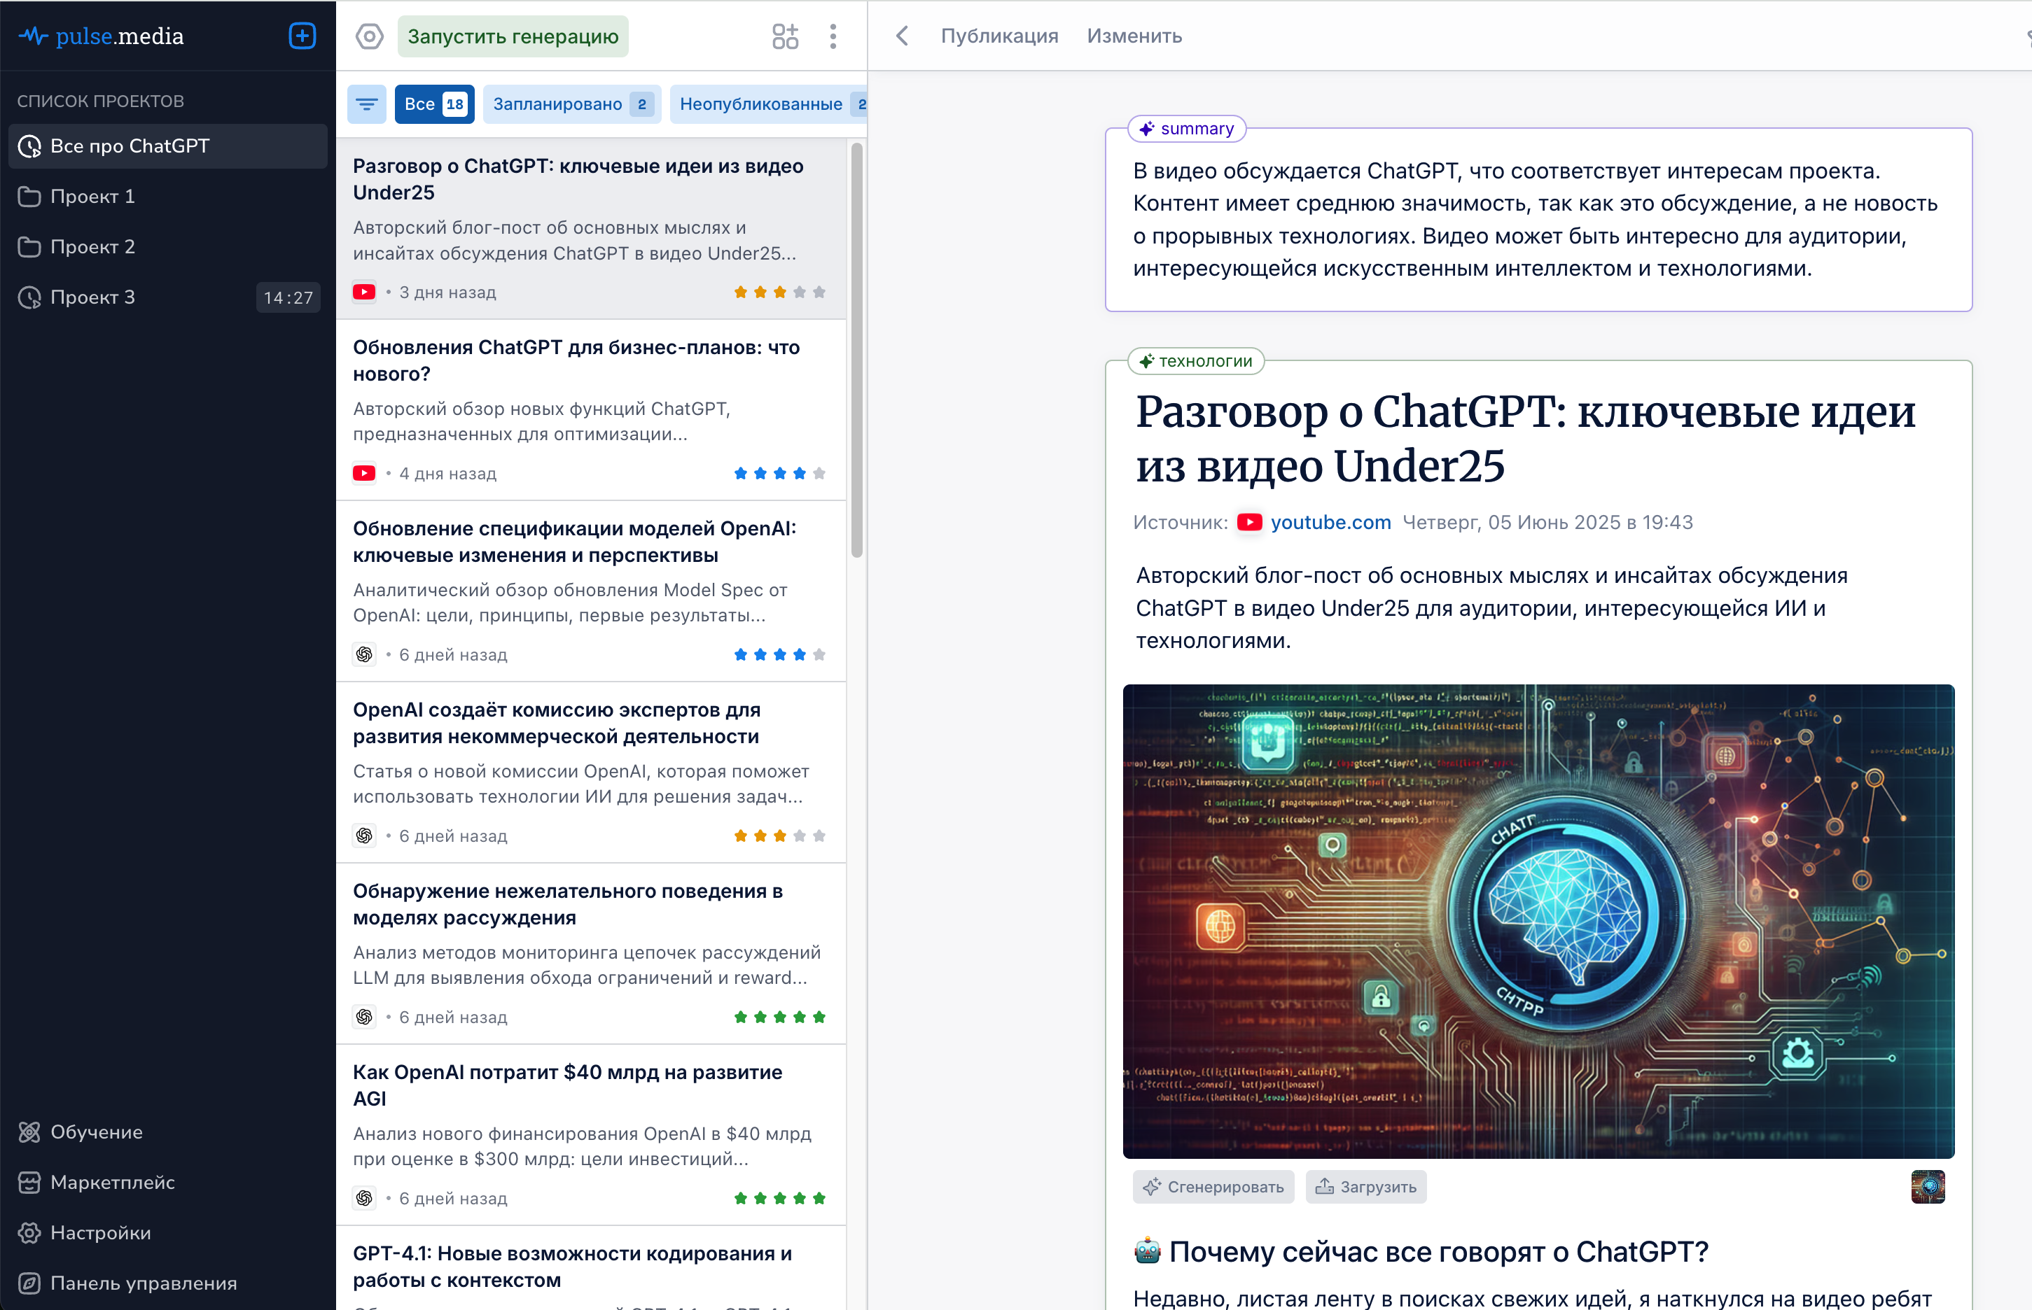
   * При необходимости нажмите «Редактировать» и внесите изменения.
2. Работа с изображением:
   * Используйте предложенное системой.
   * Или нажмите «Сгенерировать», чтобы получить новое изображение на основе текста.  
     
   * Или загрузите своё изображение.
3. Нажмите «Публикация» → «Опубликовать», чтобы отправить новость в Telegram-канал.  
   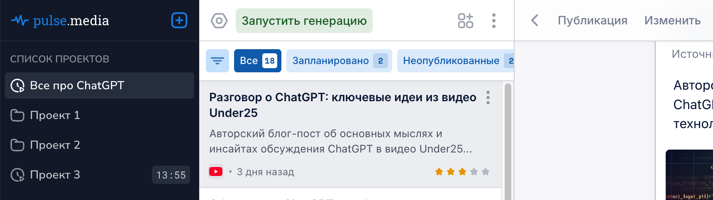

**6. Подключение Telegram-канала**

1. Перейдите в раздел «Настройки» → «Telegram».  
   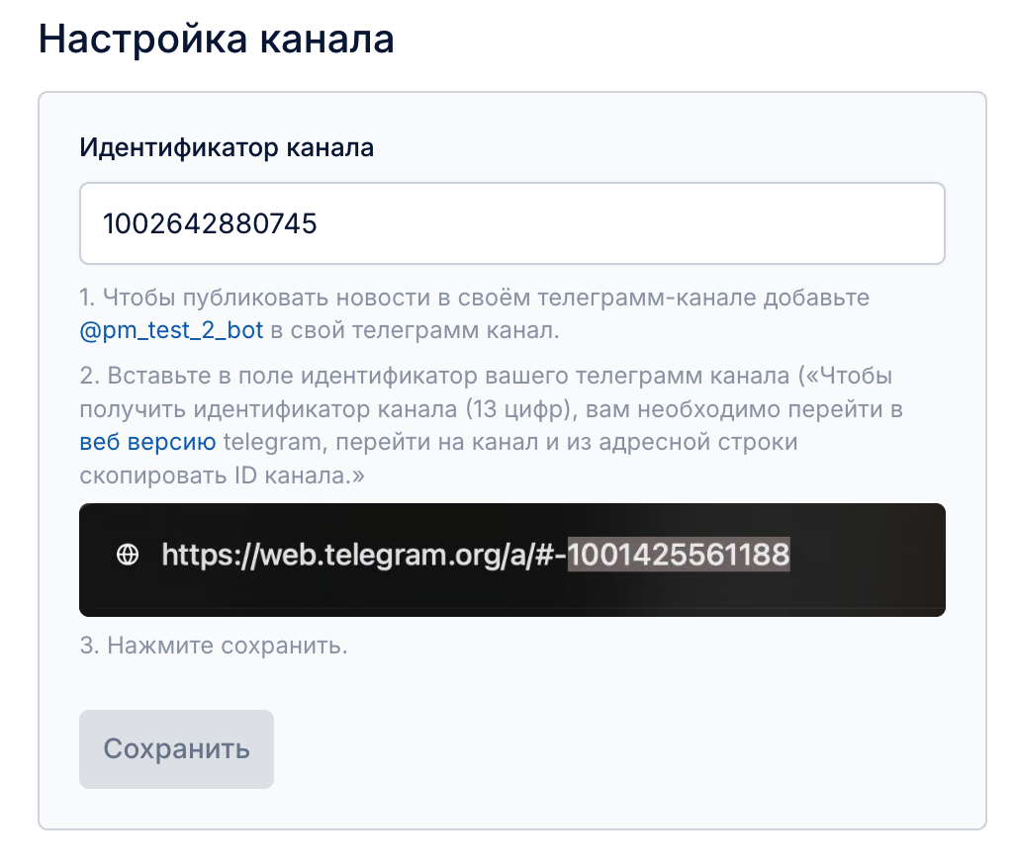
2. Добавьте бота (ссылка указана в системе) в администраторы вашего канала.
3. Получите ID канала через веб-версию Telegram (13-значное число).
4. Введите ID в соответствующее поле в настройках.
5. Готово! Теперь публикации смогут автоматически отправляться в канал.

**7. Настройка стилей**

1. Перейдите в раздел «Настройки» → «Стили».  
   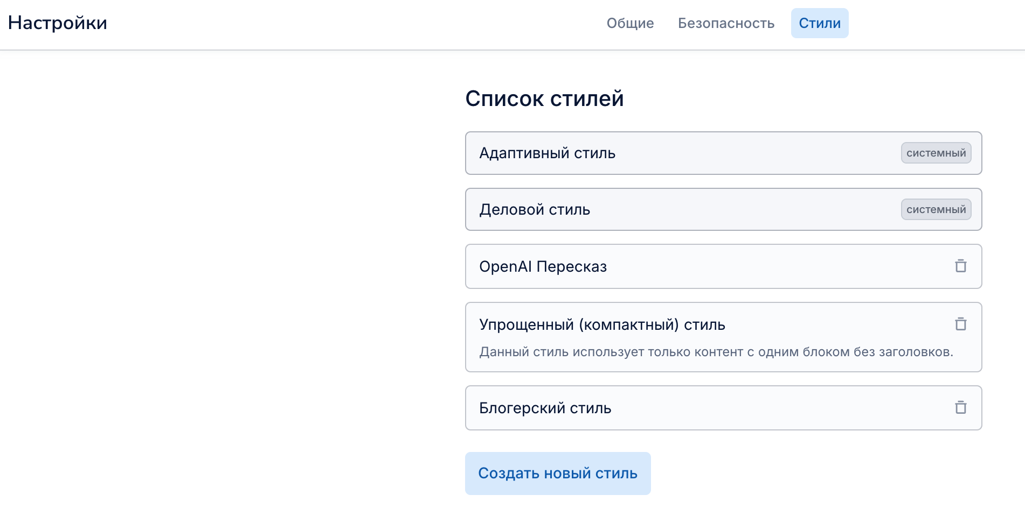
2. Используйте готовые стили (например, «Адаптивный», «Деловой»).
3. Или создайте новый стиль:  
   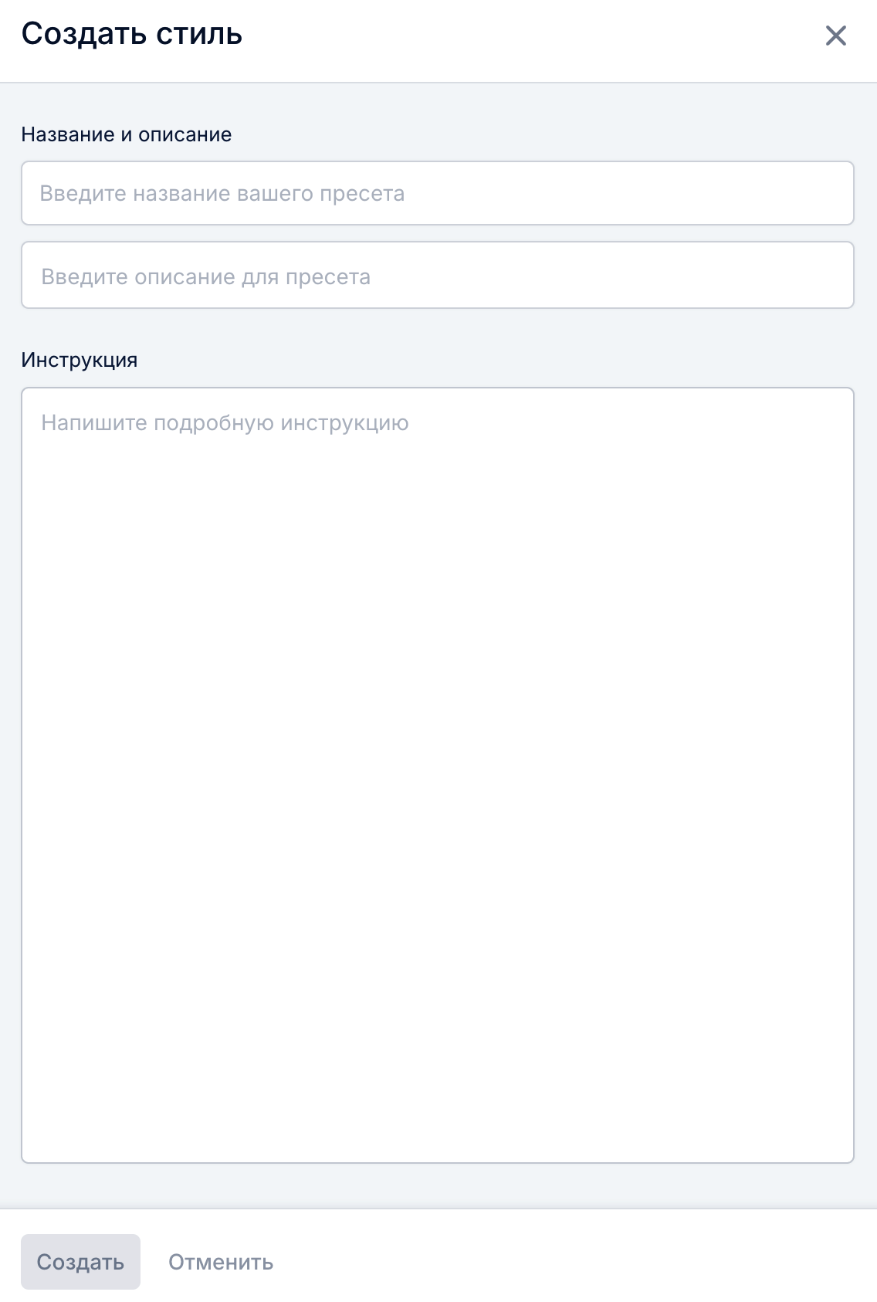
   * Название (например, «Блогер»).
   * Описание (общение на «ты», неформальный стиль, от первого лица и т.п.).
4. Примените стиль к проекту. Все новые материалы будут генерироваться по выбранному стилю.

**8. Ручное добавление контента**

1. Перейдите в раздел «Контент».
2. Добавьте:  
   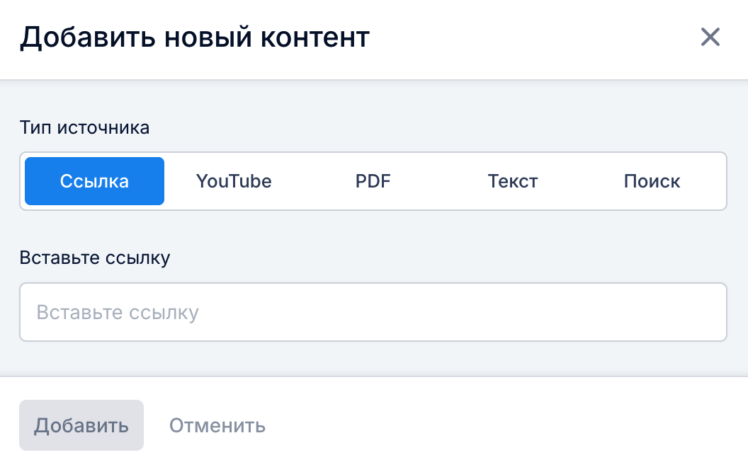
   * Ссылку на статью — она будет переработана.
   * Ссылку на YouTube — видео будет расшифровано, текст сгенерирован.
   * PDF-файл или обычный текст.
3. Контент попадет в очередь публикаций.

**9. Планирование автоматической публикации**

1. В настройках проекта отключите модерацию.  
   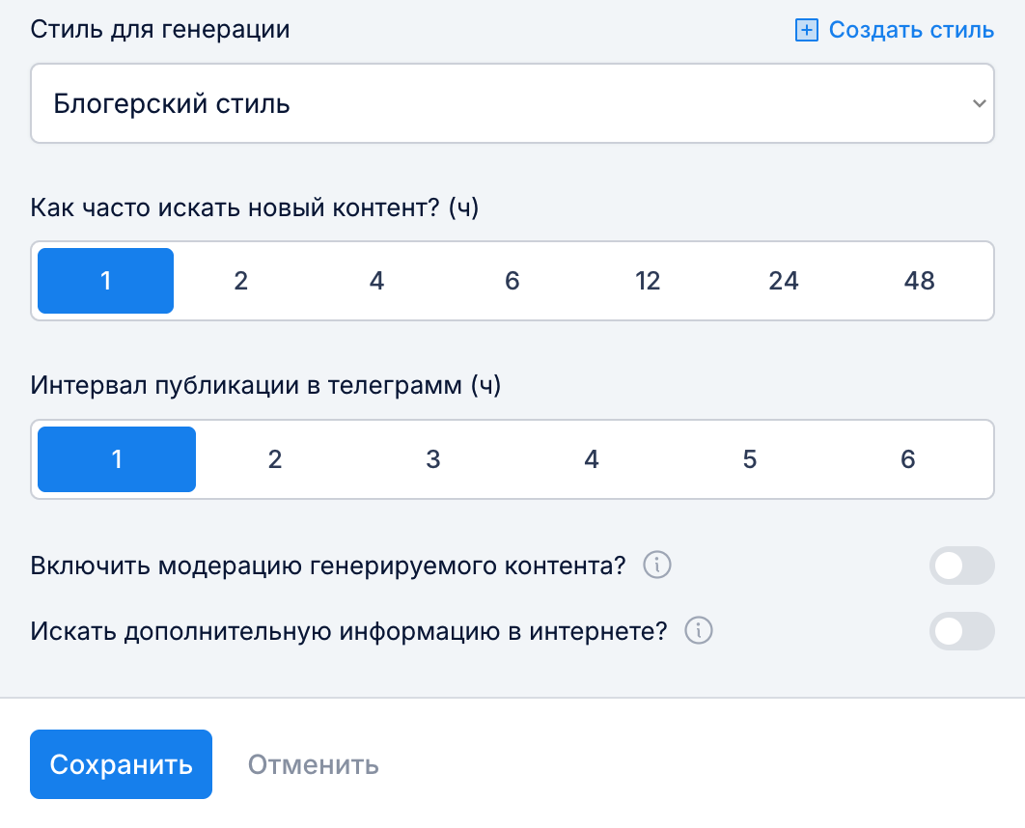
2. Установите частоту автопубликации (например, раз в час).
3. Все новости из очереди будут публиковаться автоматически.

**10. Дополнительные функции**

* **Избранное:** нажмите значок «звёздочка» на интересной публикации, чтобы сохранить её в отдельный список.  
  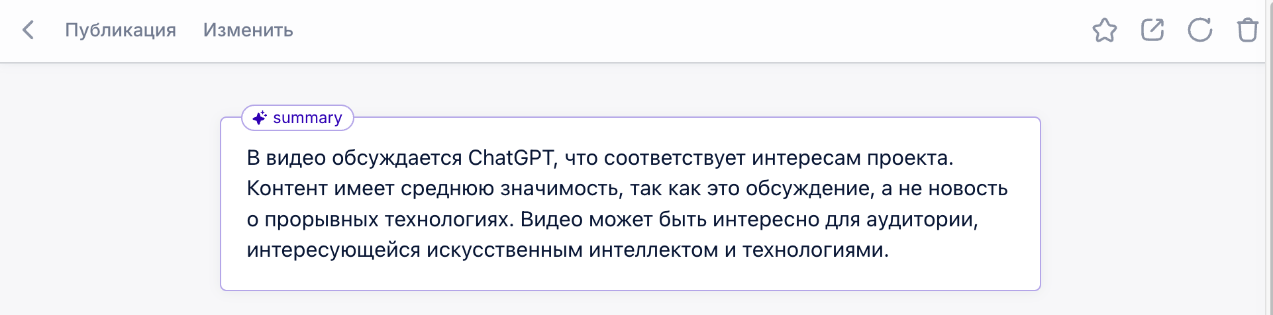
* **Предпросмотр:** нажмите «Контент», чтобы увидеть, как новость будет выглядеть при публикации.
* **Перегенерация:** нажмите «Генерация» и выберите другой стиль (например, «сказка», «пересказ OpenAI»).
* **Создание нескольких персонажей:** можно задать разные стили — например, от лица «эксперта», «редактора», «ассистента».

**11. Советы**

* Используйте стили, чтобы создавать уникальный тон для разных аудиторий.
* Экспериментируйте с источниками, чтобы найти баланс между официальной и пользовательской информацией.
* Не забывайте проверять подключение Telegram перед автопубликацией.